Министерство образования Российской Федерации
Государственное бюджетное общеобразовательное учреждение
Гимназия №41 имени Эриха Кестнера
Приморского района
Санкт-Петербурга

Исследовательская работа по теме: «Геометрия в алгебре. Наглядность в алгебре и геометрии»

Выполнили:
Ученицы 8 «Л» класса
Щедеркина Мария
Старшинова Александра

Научный руководитель:
учитель математики высшей
квалификационной категории
Дмитриев Сергей Степанович

Санкт-Петербург 2021
Содержание стр.
1.Введение………………………………………………………….. 2
2.Актуальность, проблема, цель, задачи, объект исследования, гипотеза …………………………………………………………… 2-3
3. Геометрическая алгебра……………………………..………… 3-4
3.1 Геометрические доказательства формул сокращенного умножения …………………………………………………………………………. 4
3.1.А Доказательство квадратов ………………………………….. 4- 5
3.1.Б Доказательство кубов….………………………… 5 -9
3.1. В Геометрическое доказательство формулы: 1+3+5….(2n-1)=n²..9-10
4 Метод диссекции (рассечения) в геометрии.. ……….......................9-12
5. Подведение итогов. Выводы. ……………………………………….13
6.Литература.…………………………………………………………..13

2

1.Введение
Математика – это наука о числах и количествах, о различных структурах, о законах их отношений. Она изучает абстрактные логические построения и постоянно развивается. Обучаясь математике, мы учимся мыслить, анализировать, рассуждать, быть настойчивыми в достижении цели. Начиная с 7 класса, мы проходим два раздела математики алгебру и геометрию. В геометрии больше наглядности и меньше сухих алгоритмов. Геометрические доказательства часто очень красивы. Учебник алгебры 7 класса, авторами которого являются Ю.М. Колягин и другие, (2012г.) на стр. 129 и 133 приводит доказательства с помощью геометрии, двух формул сокращенного умножения - это: $a^{2}-b^{2}=\left(a-b\right)\left(a+b\right)$ и ${\left(a+b\right)}^{2}=a^{2}+2ab+b^{2}$. Они приведены еще Евклидом в его «Началах». Эти доказательства очень наглядны и сразу запоминаются. Мы захотели разобраться, откуда появились эти доказательства, можно ли так наглядно доказывать другие формулы. Так появилась тема нашей исследовательской работы. На стр.146 учебника Ю.М. Колягина предлагаются следующие темы исследовательских работ: 1. Геометрические доказательства формул сокращенного умножения. 2. Создание пространственной модели формулы: ${\left(a+b\right)}^{3}$=$a^{3}+3a^{2}b+3ab^{2}+b^{3} .$ Эти темы как раз и связаны с наглядностью, и указали путь нашей работе. Они были начаты в 7классе и закончены в 8. Результаты приведены ниже.
2.Актуальность, проблема, цель, задачи, объект исследования.
Актуальность
Данная работа показывает глубокую связь алгебры и геометрии. Возможность наглядно доказывать алгебраические формулы. В геометрии использовать для наглядности метод диссекции.
Проблема
При начальном изучении алгебры и геометрии, важно представлять формулы наглядно, это помогает глубже понять материал. Как правило, наглядности нет. Наша работа предлагает одно из решений подобной проблемы.
Цель 3
Наглядно доказать алгебраические и геометрические формулы.
Задачи
. Изучить геометрическую алгебру, и метод диссекции в геометрии.
. Изучить историю возникновения и применения геометрической алгебры и метода диссекции.
.Доказать формулы, которые мы изучаем в школе этими методами.
. Показать наглядность этих доказательств.
Объект исследования
Алгебраические и геометрические формулы .
Гипотеза
Данные доказательства хорошо отражают возможности наглядного решения и доказательства изученных нами формул.
3.Геометрическая алгебра.
В начале зарождения математики древние греки и другие народы фактически не отделяли алгебру от геометрии, часто заменяли числа отрезками, произведения чисел площадями или прямоугольными параллелепипедами. Геометрическую алгебру можно назвать «детством математики» , но ведь ученик, который только начинает изучать алгебру, не должен сразу попадать в ее «зрелый возраст» .Сначала нужно попасть в «детство», поэтому геометрическую алгебру хотелось бы больше видеть в учебниках, так как она очень наглядна.
Наиболее последовательно и полно геометрическая алгебра изложена во второй книге «Начал» Евклида [1].
Основные положения геометрической алгебры сводятся к следующему:
1) алгебраические переменные, как и произвольные числа, представляются отрезкам;
2) сумма чисел или алгебраических переменных представляется в виде отрезка, составленного из слагаемых;
3) произведение двух чисел или алгебраических переменных представляется в виде прямоугольника со сторонами, которые представляют собой отрезки, соответствующие сомножителям.
4
Произведение трёх переменных a, b и c есть прямоугольный параллелепипед со сторонами, соответствующими сомножителям a, b и c.
3.1Геометрические доказательства формул сокращенного умножения. Результаты работы: (следует отметить, что формулы ${\left(a-b\right)}^{3}=a^{3}-3a^{2}b+3ab^{2}-b^{3}$ и ${\left(a+b\right)}^{3}=a^{3}+3a^{2}b+3ab^{2}+b^{3}$ полностью доказаны нами.) Эти доказательства наглядны и легко запомнятся.
А)Доказательство квадратов. Формула (a+b)²=a²+2ab+b². ( см. рис.1) Квадрат со стороной a, его S1=a², продолжим стороны на отрезок b, получим квадрат со стороной a+b, S=(a+b)². Площадь квадрата со стороной a+b (S) состоит из: S квадрата со стороной a (S1), S квадрата со стороной b (S4), двух прямоугольников с площадями ab (S2, S3). Поэтому S=S1+S2+S3+S4 или (a+b)²=a²+ab+ab+b²=a²+2ab+b²
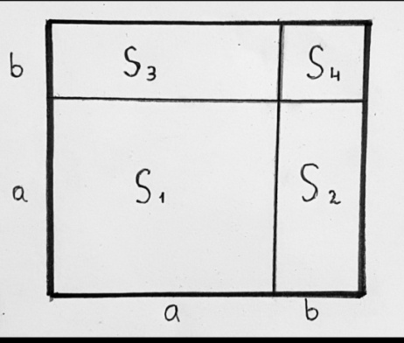
Рис.1
Геометрическое доказательство формулы (a-b)²=a²-2ab+b². ( см. Рис.2). Квадрат со стороной а, его площадь S=a², на сторонах отложим отрезок b сторона квадрата a-b, S1=(a-b)², соединим отрезки. S квадрата со стороной а состоит из площади квадрата со стороной a-b(S1), площади квадрата со стороной b(S4) и двух прямоугольников с площадями (a-b)b (S2, S3), следовательно S1=S-S2-S3-S4 или (a-b)²=a²-(a-b)b-(a-b)b-b²=a²-ab+b²-ab+b²-b²=a²-2ab+b²
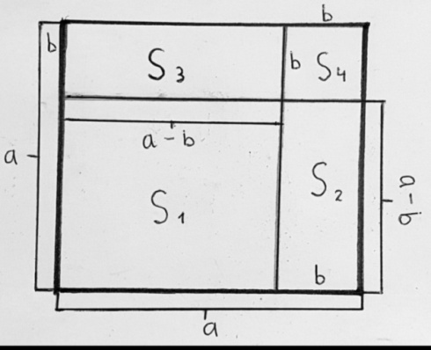
Рис.2 5
Геометрическое доказательство формулы a²-b²=(a-b)(a+b). (см. Рис.3).Квадрат со стороной a разделим на квадрат со стороной b и два прямоугольника со сторонами a-b, a и a-b,b. S фигуры, значимая как разность S квадрата со стороной a(S) и S квадрата со стороной b(S1) равна сумме площадей прямоугольников со сторонами a-b, a (S2) и a-b, b (S3). Следовательно S-S1=S2+S3 или a²-b²=(a-b)a+(a-b)b=(a-b)(a+b)
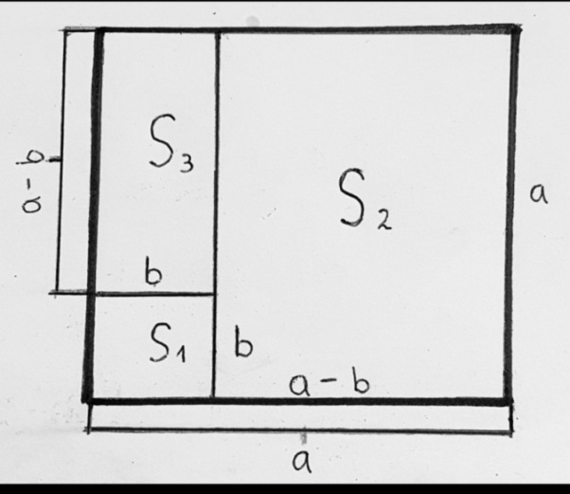
Рис.3
Б).Доказательство кубов. Формула a³-b³=(a-b)(a²+ab+b²) (см. Рис. 4) V1-V2=V3+V4+V5 a³-b³= (a-b)aa+(a-b)ab+(a-b)bb=(a-b)(a²+ab+b²) V1-объем куба со стороной a ; V2- объем куба со стороной b V3- объем параллелепипеда a-b, a,a V4- объем параллелепипеда a-b, b,a ; V5- объем параллелепипеда a-b, b,b
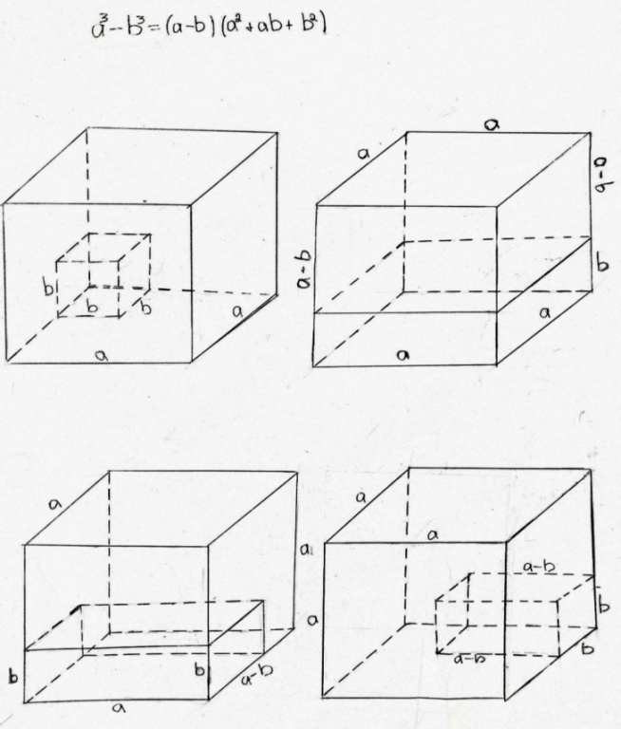
Рис.4 6
Геометрическое доказательство формулы a³+b³=(a+b)(a²-ab+b²).
V1+V2=V3-V4-V5 ( см. Рис 5). a³+b³= (a+b)aa-(a-b)bb-(a-b)ab=a²(a+b)-b²(a-b)-ab(a-b)=a²(a+b)-b(a-b)(a+b)=(a+b)(a²-ab+b²) V1- объем куба со стороной a V2- объем куба со стороной b V3-объем параллелепипеда стороной a+b, a,a V4- объем параллелепипеда a-b, b,b

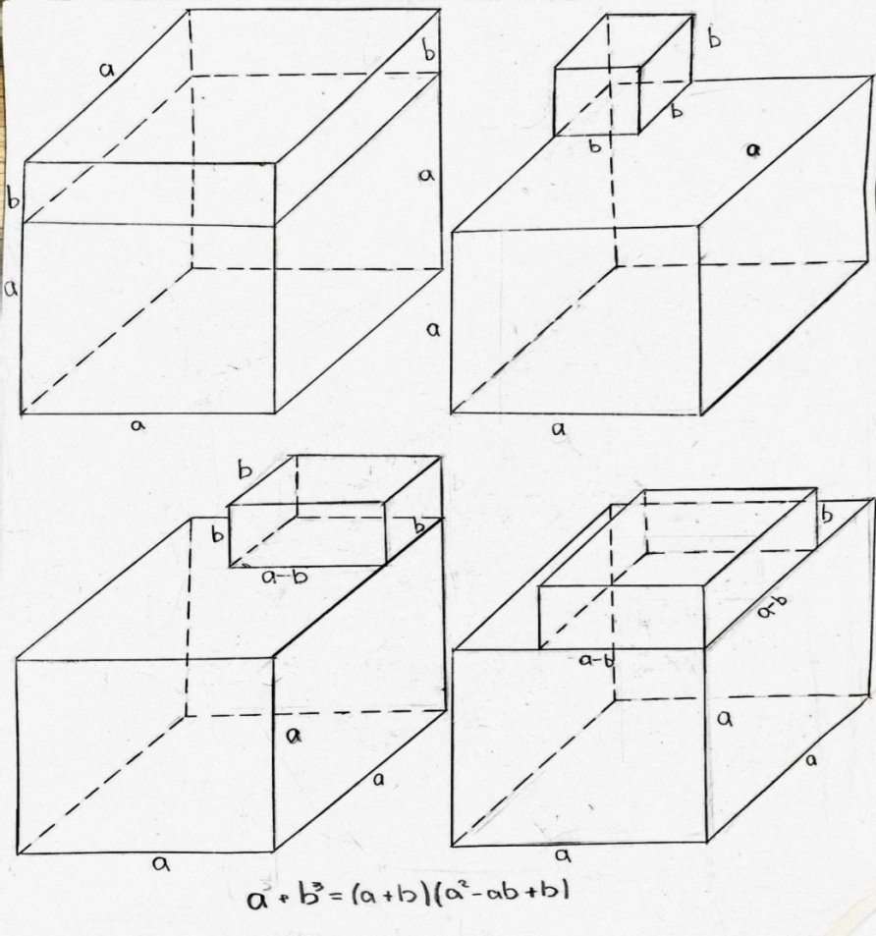
Рис. 5
Геометрическое доказательство формулы (a-b)³=a³-3a²b+3ab²-b³
V2=V1-V3-V4-V5 (см. Рис.6) (a-b)³=a³-baa-(a-b)ba-(a-b)(a-b)b=a³-a²b-(a²b-b²a)-(a²-2ab+b²)b=a³-a²b-a²b+ab²-a²b+2ab²-b³=a³-3a²b+3ab²-b³ V1- объем куба со стороной a V2- объем куба со стороной a-b V3- объем параллелепипеда a, b, a 7 V4- объем параллелепипеда a-b, b, a V5- объем параллелепипеда a-b, a-b, b
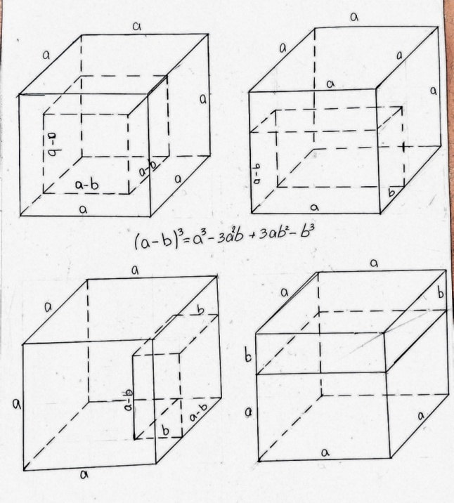
Рис.6
Геометрическое доказательство формулы (a+b)³=a³+3a²b+3ab²+b³. Вариант 1. (см. Рис.7) V=V1+V2+V3+V4 (a+b)³=a³+b(a+b)(a+b)+a(a+b)+aab=a³+b(a²+2ab+b²)+aab+aab+aab=a³+a²b+2ab²+b³+a²b+ab²+a²b=a³+3a²b+3ab²+b³ ; V- объем куба со стороной a+b ; V1- объем куба стороной a V2- объем параллелепипеда со стороной a+b, b V3- объем параллелепипеда со стороной a, b, a V4- объем параллелепипеда со стороной a+b, a
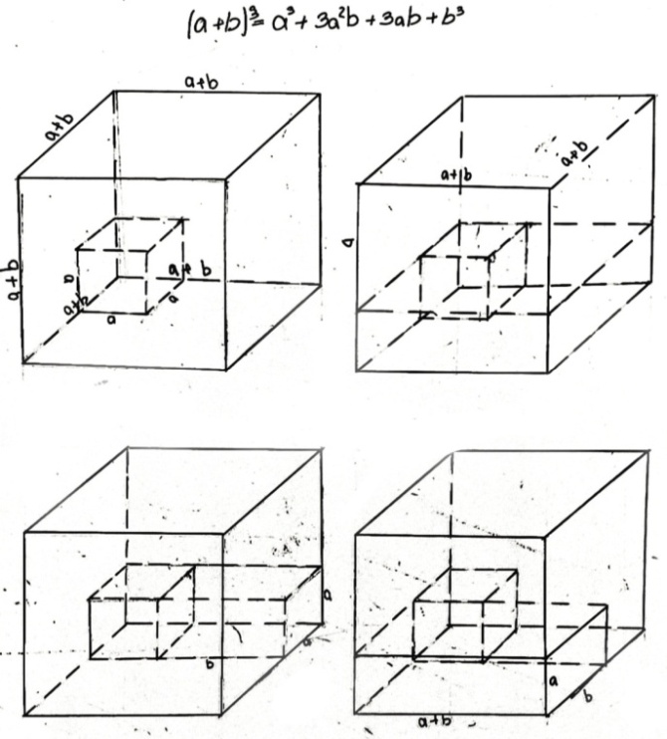 Рис.7 8
Вариант 2. Геометрическое доказательство формулы (a+b)³=a³+3a²b+3ab²+b³. На рисунке 8 куб со стороной a+b.Он состоит из кубов a³; b³ и трех параллелепипедов, примыкающих к кубу a³, объемом a²×b (V,V2,V3). К этому прибавим 3 параллелепипеда, примыкающих к кубу b³, объемом a×b² (V4,V5,V6) Таким образом (a+b)³=a³+3a²b+3ab²+b³.
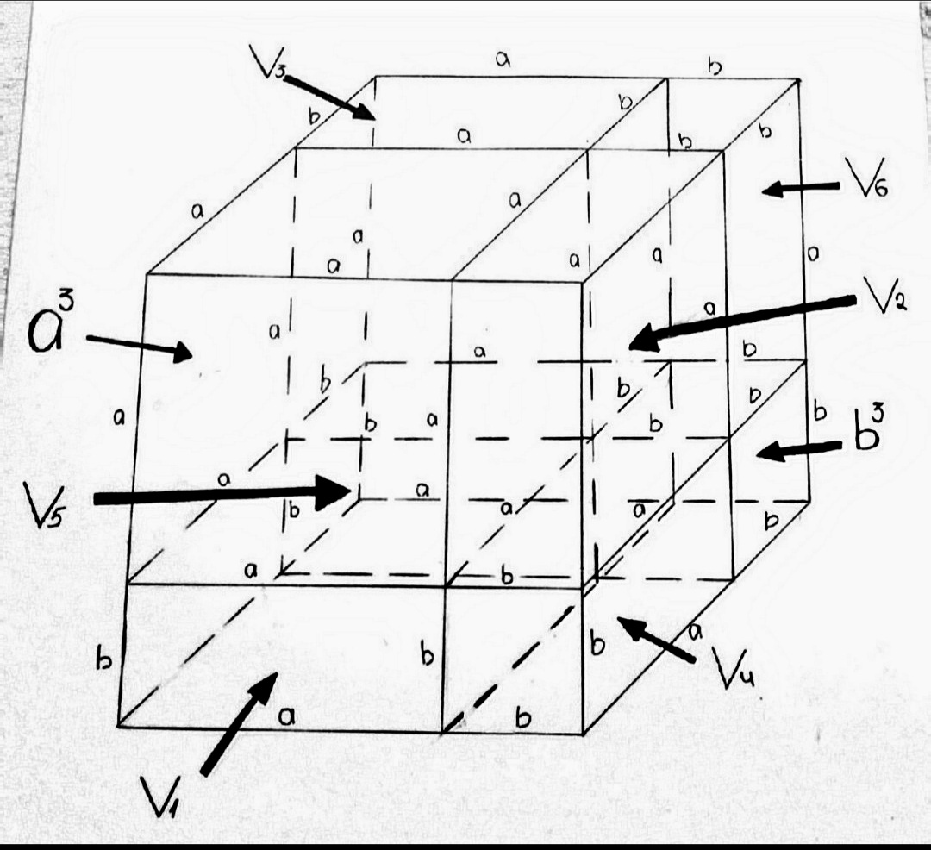
Рис. 8
В) Геометрическое доказательство формулы: 1+3+5….(2n-1)=n².
С помощью геометрии, можно доказывать и более сложные формулы . Например формулу суммы n-первых нечетных чисел: 1+3+5….(2n-1)=n². Как известно, она доказывается методом математической индукции, который достаточно сложен и рассматривается у нас только на факультативе. Посмотрите как доступно эта формула доказывается геометрической алгеброй. ( см. Рис. 10). Это доказательство можно найти у А.В.Савватеева в лекциях по математике [2]. Мы его дополнили.
9
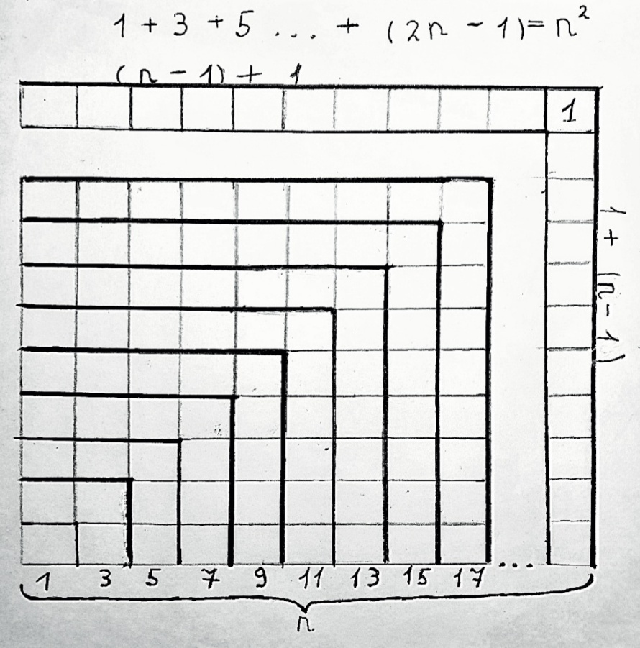
Рис. 10

4. Метод диссекции (рассечения) в геометрии.
В начале второй четверти в 8 классе мы проходили теорему Пифагора, одну из основных теорем Евклидовой геометрии. В настоящее время известно около 400 доказательств этой теоремы. Согласно теме нашей исследовательской работы мы стали искать самые наглядные. Самым наглядным доказательством оказалось доказательство древних индусов, которое сопровождалось только одним словом «смотри». (Рис.11) Как мы выяснили, такой метод доказательства широко применялся на Востоке, в древнем Китае и Индии. Там считали, что все должно быть понятно всем. Главное практика, поэтому важнее наглядность. Между тем на западе, прежде всего в Греции развитие математики пошло по дедуктивному, доказательному пути. У Евклида в «Началах» теорема Пифагора доказана сложно, но для него уже суть была не в наглядности, а в строгом доказательстве, основанном на теоремах, которые он ввел в тех же «Началах».
Интересно, что на Востоке и геометрические теоремы и формулы тоже фактически доказывались словом «смотри».
10
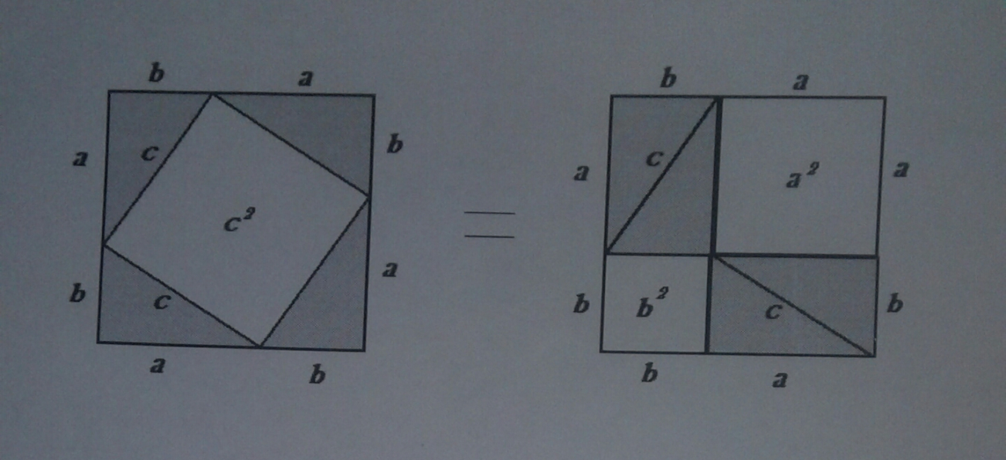
Рис.11. Доказательство древних индусов теоремы Пифагора.
Здесь главное в том, что для доказательства применен метод диссекции, то есть рассечения геометрической фигуры на отдельные части (куски), которые затем складываются по- новому. Ниже приведен рисунок под №12, который хорошо иллюстрирует доказательство методом диссекции формулы $r=\frac{ab}{a+b+c}$ , где r-радиус вписанной в треугольник окружности, a, b и c-стороны треугольника. Это доказательство приводит китайский математик Лю Хуэй. Жил в III веке н.э.
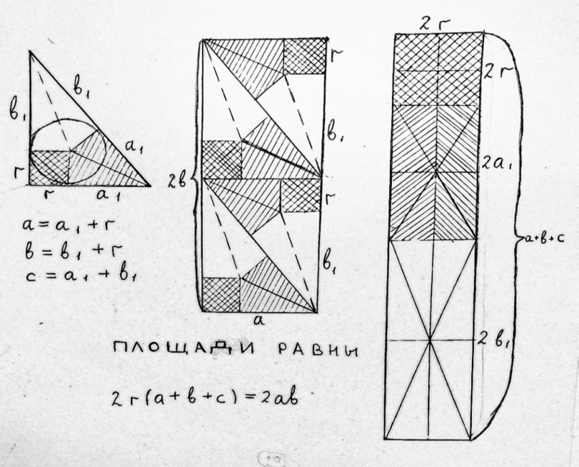
Конечно, это доказательство априори принимает равенство отрезков касательных, проведенных из одной точки, но, тем не менее оно наглядно.
Рис.12

11
Мы сами таким же методом решили доказать еще одну формулу для радиуса вписанной окружности, а именно $r=\frac{a+b-c}{2}$ и вот, что получилось: (см. Рис. 13)
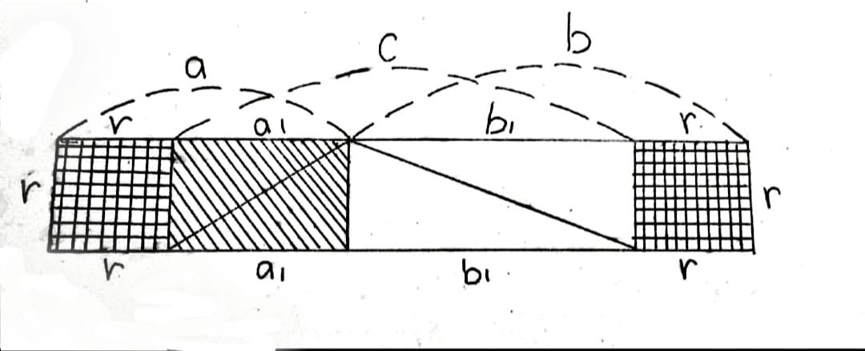 Рис.13

Здесь $\left(a+b\right)r=r^{2}+r^{2}+cr$ . После сокращения на r легко получаем искомую формулу.
5. Выводы. Подведение итогов.
Наша работа показала возможность широко применять наглядность при доказательствах алгебраических и геометрических формул на чертежах. Что, безусловно, способствует более легкому и полному восприятию формул. Особенно просто, наглядно и красиво доказательство формулы 1+3+5….(2n-1)=n².
Мы научились применять геометрическую алгебру на практике, самостоятельно доказали формулы ${\left(a-b\right)}^{3}=a^{3}-3a^{2}b+3ab^{2}-b^{3}$ и ${\left(a+b\right)}^{3}=a^{3}+3a^{2}b+3ab^{2}+b^{3}$ .
Изучили метод диссекции в геометрии и этим методом доказали формулу $r=\frac{a+b-c}{2}$ .
Совершили экскурс в историю зарождения математики, узнали пути ее развития на Западе и Востоке.

12
6. Литература
1. Оливер Берн. Первые шесть книг начала Евклида. Пер. С.Слюсарева.// изд. .$0.3$ 2018г.
2. https://savvateev.xyz/media/savva-book-new.pdf А.В. Савватеев. Лекции по математике
3. О.В.Шабашова. Научные традиции востока и запада в старинных геометрических задачах./ Журнал математика в школе №2. 1997г. Стр.79
4. Ю.М.Колягин , М.В.Ткачева, Н.Е.Фёдорова, М.И.Шабунин Учебники Алгебра 7 и 8кл./ Просвещение 2012г.
5. И.Г. Цейтен История математики в древности и в средние века. Пер. с фран./ под ред. А.П.Юшкевич/ М. Книжный дом ЛИБРОКОМ, 2010.
6. http://mf.mgpu.ru/Materials/Geom_alg . Геометрическая алгебра.
7. https://urok.1sept.ru/articles/550128 М.И. Стерехова / Доказательство алгебраических тождеств геометрическим способом./ Материалы к уроку 1 сентября.

13

